Отчёт по лабораторной работе

Лабораторная работа № 3

Живцова Анна

Содержание

# 1 Цель работы

Получение практических навыков работы в консоли с атрибутами файлов для групп пользователей.

# 2 Теоретическое введение

Каждый файл или каталог имеет права доступа, обозначаемые комбинацией букв латинского (обозначает разрешение) алфавита и знаков –(обозначает отсутствие разрешения). Для файла: r — разрешено чтение, w — разрешена запись, x — разрешено выполнение, для каталога: r — разрешён просмотр списка входящих файлов, w — разрешены создание и удаление файлов, x — разрешён доступ в каталог и есть возможность сделать его текущим, - — право доступа отсутствует. В сведениях о файле или каталоге указываются: – тип файла (символ (-) обозначает файл, а символ (d) — каталог);  
– права для владельца файла;  
– права для членов группы;  
– права для всех остальных [1] [2].

# 3 Выполнение лабораторной работы

1. Создали две гостувые учетные записи и объединили их в группу (см. рис. ??).

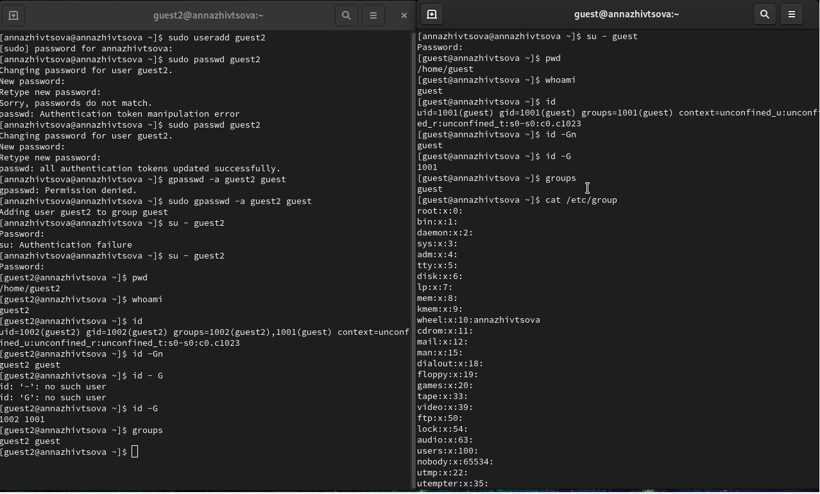

Объединение учетных записей в группы и первичная проверка

1. Меняя атрибуты доступа для группы, проверили выполне операций с файлом (см. рис. ??).

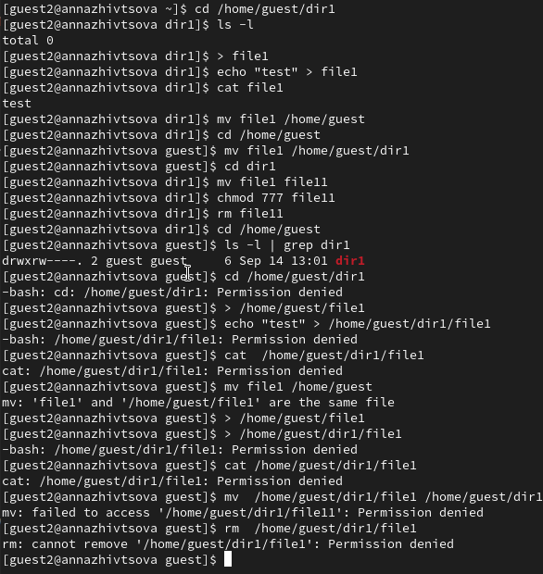

Эксперименты с применением простых операций к файлу от имени пользователя из группы (не владельца) при различных установленных правах доступа (770 и 760)

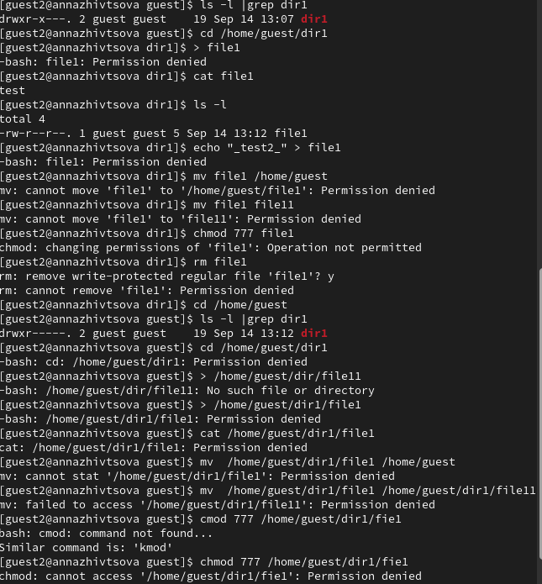

Эксперименты с применением простых операций к файлу от имени пользователя из группы (не владельца) при различных установленных правах доступа (750 и 740)

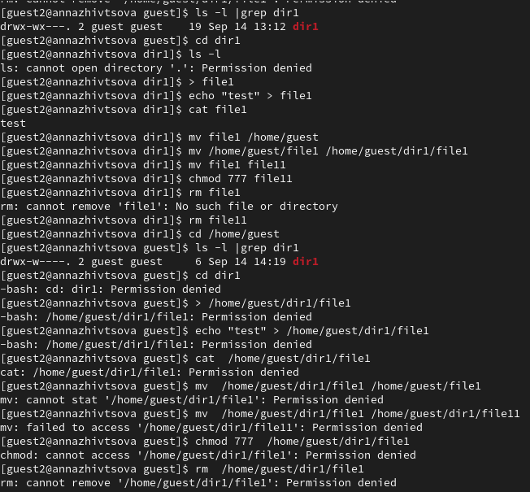

Эксперименты с применением простых операций к файлу от имени пользователя из группы (не владельца) при различных установленных правах доступа (730 и 720)

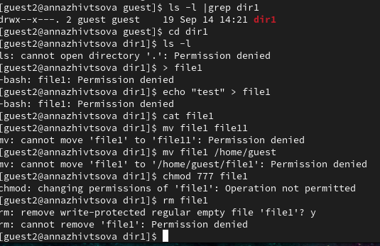

Эксперименты с применением простых операций к файлу от имени пользователя из группы (не владельца) при различных установленных правах доступа (710)

# 4 Выводы

Повторены основы установления прав доступа на каталоги и изучено влияение прав доступа на операции с файлами каталогов. Закрепили теоретические основы дискреционного разграничения доступа в современных системах с открытым кодом на базе ОС Linux.

# Список литературы

1. Робачевский А., Немнюгин С., Стесик О. Операционная система UNIX. 2-е изд. БХВ-Петербург, 2010. 656 с.

2. Таненбаум Э., Бос Х. Современные операционные системы. 4-е изд. СПб.: Питер, 2015. 1120 с.